SCHELL T-Verschraubung, 3x Ø 12 mm (DN 15 G 1/2 AG), chrom

SCHELL

Eigenschaften

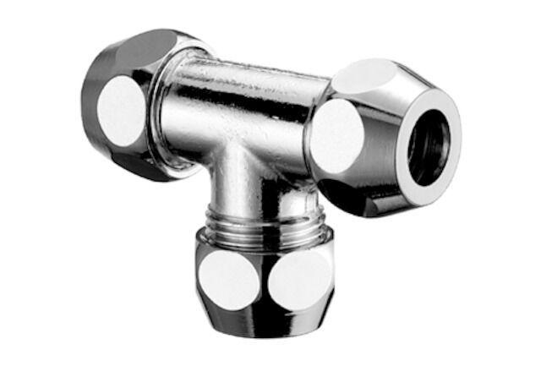

GTIN:

4021163109115

HAN:

064560699

Ausführung

T-Stück

Anschluss 1

Klemmring

Anschluss 2

Klemmring

Anschluss 3

Klemmring

Nenninnendurchmesser Anschluss 1

1/2 Zoll (15)

Nenninnendurchmesser Anschluss 2

1/2 Zoll (15)

Nenninnendurchmesser Anschluss 3

1/2 Zoll (15)

Äußerer Rohrdurchmesser Anschluss 3 (mm)

12,00

Rohraußendurchmesser Anschluss 1 (mm)

12,00

Rohraußendurchmesser Anschluss 2 (mm)

12,00

Winkel (Grad)

90,00

Länge Anschluss 1

24 mm

Länge Anschluss 2

24 mm

Länge Anschluss 3

24 mm